Demostración de Concurrencia y Control de Carrera (RN-09)
- Motor de BD: PostgreSQL 18.
- Nivel de Aislamiento: READ COMMITTED (Lectura Comprometida - valor por defecto).
- Escenario: Dos terminales concurrentes (psql) intentan procesar en simultáneo la venta de la última botella disponible del vino 1 en la sala de venta 1.
TERMINA 1
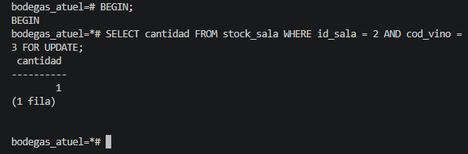
TERMINAL 2
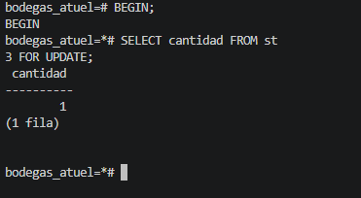
AMBAS
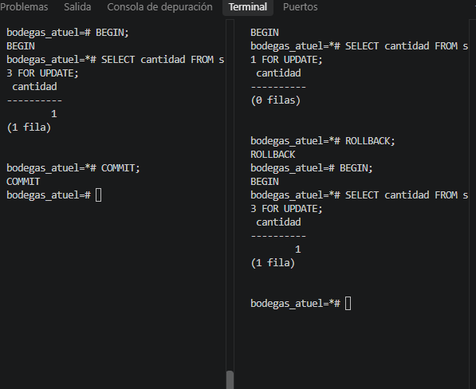
Explicación
La cláusula SELECT ... FOR UPDATE establece un bloqueo pesimista de fila en el motor de base de datos. La Sesión 2 queda suspendida en estado de espera hasta que la Sesión 1 libera el recurso con COMMIT. Al reanudarse, la Sesión 2 lee el stock actualizado (0 botellas) y no intenta procesar la venta.
Paso 5: Conclusión de la Sección
Conclusión de Integridad: "Tanto mediante el bloqueo explícito pesimista (FOR UPDATE) a nivel de aplicación como por el control reactivo atómico provisto por el trigger de validación (trg_validar_stock_venta), el sistema 'Bodegas del Atuel' impide la sobreventa de productos en escenarios de alta concurrencia."

